**Tar vinterferie med kjetting**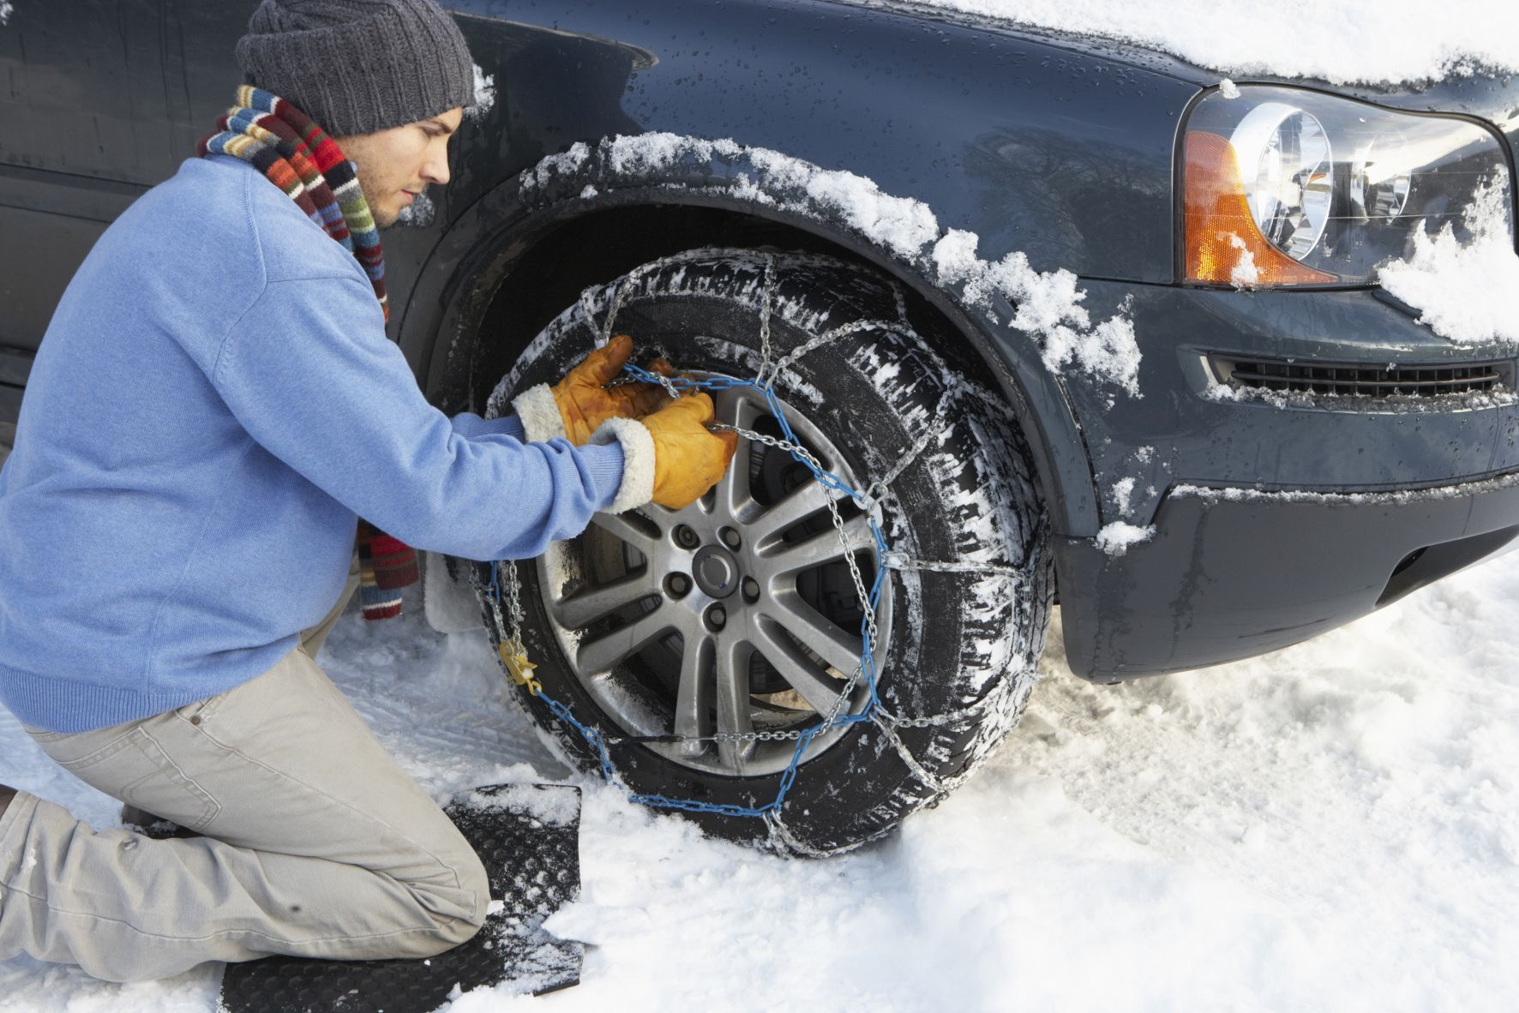

Mange steder i landet kjøres det nå nesten helt piggfritt. Men rett før vinterferien tar salget av kjettinger seg betydelig opp.

I og rundt byene i Sør-Norge og Midt-Norge det nå et stort flertall som kjører piggfritt vinterstid.

– Piggfrie dekk har mange fordeler, men det er tydelig at en del ønsker seg tilgang på ekstra godt veigrep når de skal på tur. I februar er det som regel mye snø i fjellet, sier Erik Nyhus i Biltema.

Biltemas salg av kjettinger tar seg solid opp de to siste ukene før vinterferien. I fjor var økningen i uke syv på 65 prosent i forhold til en normal vinteruke. Den første puljen med vinterferie starter uke åtte, i år 16. februar.

– Vinterføret i Norge er lunefullt. Både dekkspray og hjulsokk gir bedre grep, men det er kjetting som klarer de største oppgavene. Det er ikke dekksprayen som hjelper deg opp av grøfta, sier Nyhus.

**Test på forhånd**

Ved hjelp av piggdekkgebyr har myndighetene fått nordmenn til å pigge av de siste årene. Årsaken er at det er en klar sammenheng mellom antall biler med piggdekk og problemer med svevestøv. I Oslo-området kjører 86 prosent piggfritt.

Om du har skaffet deg kjetting for å ha i reserve, bør den ikke ligge ubrukt i bagasjerommet helt til den dagen du plutselig trenger den.

– Jeg vil anbefale alle å tørrtrene på kjettingmontering i rolige omgivelser, på sommerdekk eller reservehjul. Når du står bom fast i bakken med bilen full av forventningsfulle unger, vil du være glad for at du har prøvd før, sier Nyhus.

Biltemas variant har en vaier som skal inn bak dekket, med kjettinger som festes på framsiden. Monteringen skal kunne gjøres mens bilen står stille.

Et annet tips er å være nøye med å anskaffe seg riktig dimensjon på kjettingen. Skriv ned nummeret på dekket før du går inn i butikken og handler.

**Pass på ABS-en**

Bilbergingsselskapene må ofte assistere bilister som tar i kjetting for første gang.

– De står fast, får ikke på kjettingen, og så ringer de oss, sier Jan Ivar Engebretsen i NAF. Også NAF understreker behovet for å øve på å sette på kjetting.

Det er også viktig at kjettingen sitter stramt på, og godt festet.

– Vær oppmerksom på at det ikke er like god plass rundt hjulet lenger som det var på bilene før. Blant annet har du ABS-sensorer på baksiden som du ikke vil røske i stykker. Etter at kjettingen er satt på, bør du teste med full sving til høyre og venstre for å sjekke at ikke noe skraper imot, sier han.

Snøkjetting er ment for å komme seg ut av en knipe, og skal ikke sitte på i høy fart. På bruksanvisningen står det hvilken maksimal fart du kan kjøre med kjettingen på.

I en stresset situasjon er det ergerlig i tillegg å måtte ut med all bagasjen først for å finne fram kjettingen.

– Du kan legge den helt innerst i bagasjerommet, inntil seteryggen. Da kan du ved behov ta frem kjettingen ved å felle ned bakseteryggen og hente den ut via baksetet, sier Engebretsen.

**Her kjøres det mest piggfritt:**

* Oslo: 86 prosent
* Bergen: 85 prosent
* Asker/Bærum: 82 prosent
* Drammen: 81 prosent
* Fredrikstad/Sarpsborg: 79 prosent
* Stavanger/Sandnes: 75 prosent
* Trondheim: 65 prosent
* Skien/Porsgrunn: 63 prosent
* Kristiansand: 60 prosent

(Kilde: Statens vegvesen)

**Kontaktperson:**

Erik Nyhus, varehussjef i Biltema Sandefjord, tlf. 924 57 352